**子铭建站系统简介**

1.1**子铭建站**介绍

子铭建站是一套大型的在线网站申请和网站管理系统，用以建立各种行业、企业、个人网站。子铭建站不但可以作为自助建站服务的平台，也是一套功能强大的网站管理系统，在强大功能的前提上，我们也注重这套软件的易用性，清晰的结构，简便的操作，即可实现复杂强大的功能，使同类型软件望尘莫及，我们在全国范围内率先采用最新的技术（XML+XSLT+AJAX），将前台生成静态页面，得到其他动态页面所无法比拟的速度，基于扩展样式表（XSLT），我们摆脱了传统模版的条条框框，生成了更加动感，更加具有亲和力的网页模版。

1.2**子铭建站**主要功能

团模板管理可以任意选择您喜欢的模板进行更换。

区语言管理可以任意添加和编辑网站语言种类，语言种类不限。

团站点基本设置设置网站全局名称关键字、网站底部信息、上传组件、网站L0G0等网站全局变量。

团数据备份/恢复可以备份或恢复网站数据库。

区栏目/分类管理可以添加、编辑、删除栏目和分类信息。

团新闻管理可以添加、编辑、删除新闻列表和内容。团产品管理可以添加、编辑、删除产品列表和内容。

团留言管理可以回复、审核、删除留言内容。

区人才管理可以添加、编辑、删除人才列表和内容。团视频管理可以添加、编辑、删除视频列表和内容。

区友情链接可以添加、编辑、审核、删除友情列表和内容。

团页面管理可以添加、编缉、删除页面内容，添加时可以选择同级、下级设置页面等级，可以选择页面属性。

团添加扩展区可以通过页面属性及可视化管理，添加模块到页面需要显示的位置。可以添加的模块有文章相关模块，产品相关模块，特效插件类模块（图片、flash、走马灯、flash幻灯显示），在线客服，下载，网站公告，购物车等模块。

区参数管理设置页面的字段、属性等配置信息。

团在线客服设置常用的在线及时沟通工具，增加网站的互动咨询功能。

团文件管理可以查看添加、编辑、删除上传的文件。区广告管理可以在线制作弹出，对联和浮动广告。

团水印管理可以为您上传的图片制作水印，自动生成图片缩略图。

团管理员管理可以对网站管理员用户进行添加、权限、角色、修改、删除操作。

可商务管理可以添加和配置门户接口。

SEO优化管理可以配置和编辑全局或单页的SEO关键字优化等。

团移动应用可以移动端模板样式，联系信息，二维码信息等。

会员系统用户注册、用户登录、修改资料、会员评论、在线下订单等.

团信息评论栏目信息可以进行评论。后台控制信息评论的开关、审核等.

在线订单商品放入购物车，并填写订单信息、邮件提醒等。

团栏目权限栏目的列表页及详细页，根据不同的用户级别设置访问权限。。

营销地图营销网络地图展示，地图的信息配置及营销点位置的定位。。

1.3**子铭建站**优势

任意更换模板：

高级的设计师团队为您打造精美模板，一键即可改变您的风格，随想随换，个性随你把握。

自适应行业：

产品参数可以自适应行业要求，子铭建站将不定期退出不同行业的行业产品参数模板。

空间隔离技术：

与虚拟主机管理平台完美结合，真正实现站点独立，站点之间不会相互影响。

完善的数据备份：

子铭建站建站后台备份功能，及时保存客户的重要数据，即使操作不当，可以及时恢复。

傻瓜化的操作：

跟 windows一样的简便操作，甚至可以复制黏贴产品模板，会打字的人都能轻易上手。

强大的扩展性：

产品模板可以自定义，扩展性强。

静态HTML生成技术：

采用XML+XSLT+CSS+DIV技术生成静态HTML页面，大大降低站点对网络带宽的占用率，并且让您的站点免受黑客入侵。

强大的智能引擎：

采用XML+XSLT+AJAX技术结合到智能建站的管理系统，真正实现静态HTML生成技术（非伪静态技术）。

强大的设计师团队：

子铭建站拥有一批具有多年工作经验的网页设计师，因此，在子铭建站模板的开发过程中，设计师们结合不同行业客户的需求及用户体验，设计开发相适应的网页模板，进而以优质的产品服务广大客户。

系统安全：

可靠采用自主研发且处于业界领先的虚拟主机管理系统，让子铭建站站点有一个安全的港湾。

2子铭建站程序升级和更换模板

2.1子铭建站程序升级

1.通过您的会员号，在华为云市场上购买子铭建站。在您购买好子铭建站以后，进入控制面板→选择“版本升级”，

2.右侧点击升级按钮，从低版本到高版本逐步升级，点击“升级按钮”系统将会自动升级您的网站程序。

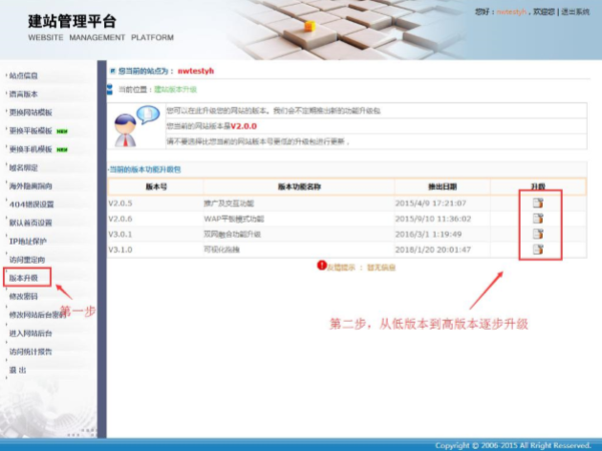

3、点击升级按钮，根据提示点击“确认”开始升级。

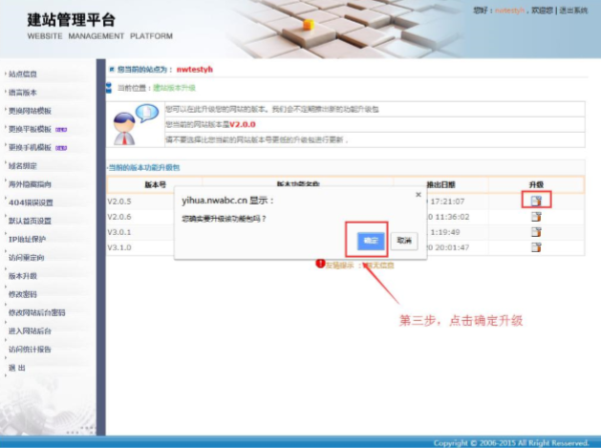

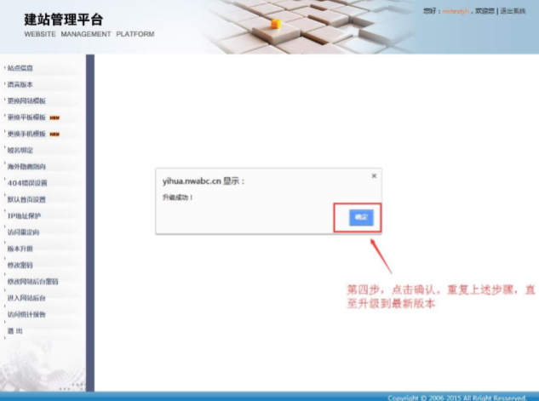

4.升级完毕后→选择“进入网站后台”，系统将自动转入您的子铭建站后台，选择“更新网站”，“浏览网站”您就可以看到您的子铭建站网站。

2.2子铭建站模板的更换

1.通过您的会员号，在华为云市场上购买子铭建站。在您购买好子铭建站以后，进入控制面板一选择“更换网站模板”，系统将会自动初始化模板数据。

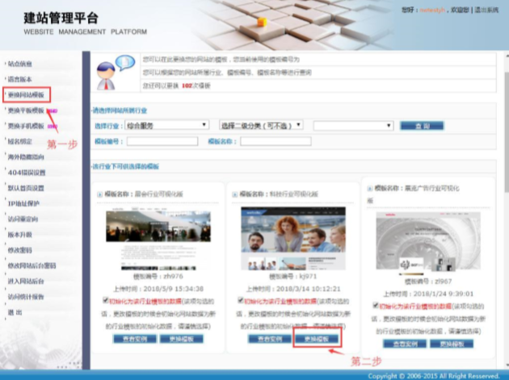

2.在右边模板列表中选择所要使用的模板，点击“更换模板”一点击“确定”系统将会自动初始化模板数据。

